

**LANGKAH-LANGKAH MEMBUAT PAUS**





Langkah pertama yaitu buka CorelDraw dengan workspace berukuran 20 cm x 12 cm.



Kemudian buat kotak dan lingkaran, seleksi

keduanya lalu pilih back minus front untuk

mendapatkan bentuk setengah lingkaran

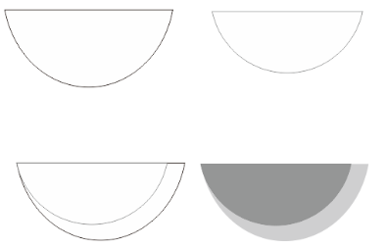

Sehingga akan mendapatkan bentuk

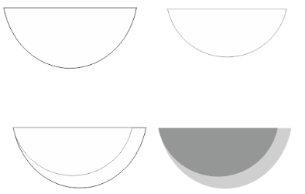setengah lingkaran. Copy bentuk setengah lingkaran tersebut, lalu atur

seperti ini

Beri warna bagian bawah dengan kode #D0D0D1

sedangkan yang bagian atas dengan kode #989999



Selanjutnya membuat mata menggunakan bentuk lingkaran



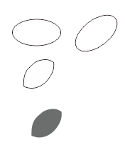

Untuk membuat sirip, buat sebuah oval kemudian dimiringkan. Agar lebih bagus bentuknya maka gunakan attract and repel tool

Beri warna sirip menggunakan kode #707273

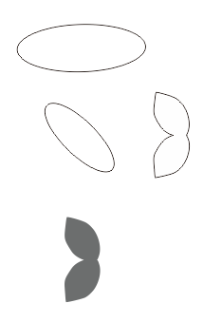



Langkah selanjutnya yaitu membuat ekor ikan paus. Langkah-langkahnya hampir sama seperti membuat sirip

Kode warna yang digunakan untuk ekor yaitu #707273



Paus memiliki lubang untuk mengeluarkan air. Maka kita buat lubang tersebut dengan menggunakan setengah lingkaran. Untuk airnya, kita buat menggunakan freehand tool.

Kode warna untuk lubang #707273

Kode warna untuk air #00A2E9 dan #317EA8



Langkah terakhir yaitu menyatukan semua bagian. Atur ukurannya menjadi 19 cm x 11 cm.